Schulordnung der Helmut-Rau-Schule

Leitgedanke
Einen Teil unseres Lebensraumes bildet die Schule, in der wir viele Stunden des Tages miteinander verbringen. Um dieses Zusammenleben harmonisch zu gestalten, sind ein respektvoller Umgang, Toleranz, Rücksichtnahme und die Einhaltung folgender Regeln notwendig:
Jede/r Schüler/-in hat das Recht, ungestört zu lernen.

Jede/r Lehrer/-in hat das Recht, ungestört zu lehren.

Jede/r muss die Rechte der anderen respektieren.

Jede/r ist für ihr/sein eigenes Verhalten verantwortlich.

Alle Schüler/-innen sind verpflichtet, regelmäßig und pünktlich am Unterricht und an schulischen Veranstaltungen teilzunehmen und die Schulordnung einzuhalten. Die Erziehungsberechtigten haben die Aufgabe dafür zu sorgen, dass die Schüler/-innen diesen Verpflichtungen nachkommen.

1. Allgemeine Bestimmungen:
- Die Schulregeln sind für das gesamte Schulgelände gültig, dazu gehört während der Unterrichtszeiten bis zur Abfahrt der Schulbusse auch das erweiterte Schulgelände bis zur Bushaltestelle.
- Das Verlassen des Schulgeländes ist den Schülern während der Unterrichtszeit und in den Pausen nicht gestattet. In begründeten Fällen entscheidet jeweils die zuständige Lehrkraft.
- Das Befahren des Pausenhofs mit Kraftfahrzeugen ist von 7.00- 16.00 Uhr nicht erlaubt. Auf dem Schulgelände dürfen Fahrräder nur geschoben werden.
- Verboten ist das Mitführen/ der Konsum/ die Weitergabe/ der Verkauf von Alkohol, Drogen, Zigaretten, e- Zigaretten, Zündmitteln, Feuerwerkskörpern, Taschenmessern, Waffen, Waffenimitaten, …
- Eine Beschädigung des Schulgebäudes (z.B. Bemalen der Wände), Beschädigung von Einrichtungs-, Unterrichtsgegenständen und -materialien führen zu Ordnungsmaßnahmen bzw. zu Ersatzleistungen für die Beteiligten. Die Bestimmungen für Leihgeräte und Leihmaterialien werden in gesonderten Nutzungsordnungen geregelt. Die Schule haftet nicht bei mutwilliger Beschädigung und bei Diebstahl an privatem und schulischem Eigentum.
- Toiletten sind keine Aufenthaltsräume. Die Toiletten werden ausschließlich zu ihrem bestimmungsgemäßen Zweck aufgesucht, benutzt und sauber hinterlassen.
- Bei Fehlzeiten besteht eine tägliche Mitteilungspflicht der Erziehungsberechtigten:
Die Eltern sollen in jedem Fall bis 9.00 Uhr im Sekretariat (Tel. 07903 9160-0) anrufen. Bei telefonischer/ elektronischer Entschuldigung ist die schriftliche Mitteilung innerhalb von drei Tagen nachzureichen. Ein ärztliches Attest ist erforderlich bei mehr als 10 Fehltagen, bei auffälliger Häufung oder auf Verlangen der Schulleitung.
- Wir erwarten:
Angemessene Kleidung; Schüler/- innen die auf ihrer Kleidung politische Symbole tragen oder sehr aufreizend freizügig gekleidet sind, können von einer Lehrkraft verpflichtet werden, sich ein T-Shirt überzuziehen. Dieses T-Shirt muss in den folgenden Tagen frisch gewaschen im Sekretariat abgegeben werden.
- Während des Schulbetriebs ist generell den Anweisungen des gesamten Personals der Schule Folge zu leisten (Hausmeister, Sekretärin, Betreuungspersonal, …)

2. Unterricht:
- Die Lehrkraft beginnt und beendet seinen Unterricht mit dem Klingelzeichen.
- Ist eine Klasse 10 min nach Unterrichtsbeginn ohne Lehrer/-in, melden die Klassensprecher dies im Sekretariat. Bei Unterrichtsausfall steht die Pausenhalle als Aufenthaltsort zur Verfügung.
- Digitale Medien dürfen auf dem Schulgelände nicht verwendet werden und müssen auf stumm gestellt sein. Ausgenommen ist die Nutzung in der Mittagspause ab Kl. 5. Die Mensa ist durchgehend digitalfreie Zone.
- Smartwatches mit Abhörfunktion sind in der Schule verboten. Für die Grundschule gilt: Smartwatches verbleiben während der Schulzeit ausgeschaltet in der Schultasche.
- Bei Verstoß wird das Gerät der Schülerin oder dem Schüler durch die Lehrkraft abgenommen. Es wird im Sekretariat hinterlegt und kann dort nach Unterrichtsende wieder abgeholt werden.
- Im Unterricht entscheidet die betreffende Lehrkraft über die Nutzung von Handys und elektronischen Unterhaltungsmedien zur Prävention, zur Dokumentation, …
Auch das Abfotografieren von Dokumenten und Infomaterial darf nur mit Erlaubnis der Lehrkraft erfolgen.
- Dringende Anrufe können im Sekretariat kostenfrei getätigt werden.
- Schüler/-innen und Lehrkräfte achten beim Verlassen des Unterrichtsraumes darauf, dass der Raum ordentlich verlassen wird, die Fenster geschlossen sind, aufgestuhlt und der Beamer ausgeschaltet ist.
- Unterrichts- und Betreuungszeiten
1. Stunde | 7.45 – 8.30 Uhr | Frühbetreuung Kl. 1-4,  ab 7.00 Uhr
Pause (5 min.)
2./3. Stunde | 8.35 – 9.20 Uhr  9.20 – 10.05 Uhr
1. große Pause (20 min.)
4. Stunde | 10.25 – 11.10 Uhr
Pause (5 min.)
5. Stunde | 11.15 – 12.00 Uhr
2. große Pause (15 min.)
6. Stunde | 12.15 – 13.00 Uhr | Betreuung Kl. 1-8,  ab 12.10 Uhr
Pause (5 min.)
7. Stunde | 13.05 – 13.50 Uhr
Pause (15 min.)
8./9. Stunde | 14.05 – 14.50 Uhr  14.50 – 15.35 Uhr
Spätbetreuung von 15.35 – 17.00 Uhr

3. Pausen- und Aufenthaltsbereiche:
- Kleine Pausen sind für den Raumwechsel und/oder für das Aufsuchen der Toiletten auf dem direkten Weg da.
- Während der großen Pause verlassen alle Schüler auf dem kürzesten Weg das Schulhaus und halten sich auf dem Pausenhof/ Schulpark (Kl. 9 u. 10) auf. Die sanitären Anlagen sind zugänglich.
- Schneeballwerfen, das Nassspritzen mit Flüssigkeiten, Raufen und das Werfen von Gegenständen ist auf dem Schulgelände verboten. Das Ballspielen mit Softbällen ist auf dem Schulhof erlaubt, soweit die Mitschüler/-innen nicht gefährdet werden oder die Spiele zu Beschädigungen führen. Das Ballspielen gegen die Fassaden ist untersagt.
- Der Pausenhofdienst sorgt zusätzlich für die Säuberung des Pausenhofs nach den großen Pausen. Die SMV erstellt die Dienstpläne.
- RS: Zum Aufenthaltsbereich der Schüler/-innen während der großen Pausen gehören der Pausenhof (inkl. Pausenhalle) und der Schulpark für die Klassen 9 und 10. Je nach Wetterlage wird das gesamte Erdgeschoss geöffnet (Durchsage der Schulleitung).

- Beim ersten Klingeln nach der Pause sind die Unterrichtsräume aufzusuchen.
- Die Schulbücherei in der Grundschule ist über den Grundschulpausenhof zu erreichen. Ansonsten ist der Pausenhof den jeweiligen Schularten zugeordnet.

Die vorliegende Schulordnung wurde von der Gesamtlehrerkonferenz am 23.10.2023 und Schulkonferenz am 22.11.2023 verabschiedet. Sie wird von allen am Schulleben Beteiligten akzeptiert und eingehalten.

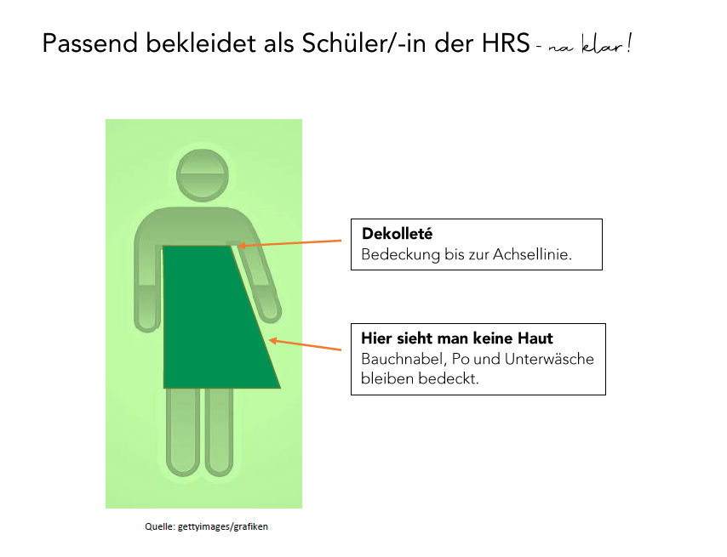
Von der GLK verabschiedet am 30.05.2023

